Міністерство освіти і науки України
Київський національний університет будівництва і архітектури

Кафедра водопостачання та водовідведення

Завдання №4
Клас точності

Виконала : студентка
ФІСЕ гр. ГБ-41
Курбанова Т.В.
Перевірив :
доц. Копаниця Ю.Д.

Київ 2021 р.

Варіант 2
Вихідні дані :
Варіант | Прилади
Варіант | № | показ. | № | показ. | № | показ. | № | показ. | № | показ.
1 | 2 | 3 | 4 | 5 | 6 | 7 | 8 | 9 | 10 | 11
2 | 2 | 0.7 | 4 | 25 | 10 | 880 | 31 | 6*10⁻⁶ | 36 | 8.6

Задача №1
Варіант | Прилади
Варіант | № | показ.
1 | 2 | 3
2 | 2 | 0.7
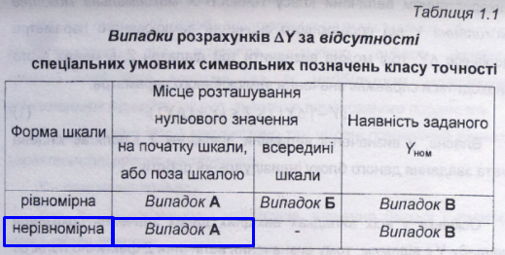
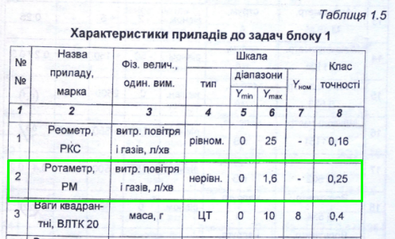
Рис.1
Рис.2
Формула «А» :
$∆Y=\left[X\left(Y_{max}-Y_{min}\right)\right]/100$ = [0.25*(1.6-0)]/100 = 0.004 .
Відповідь : $Y$ = 0.7$±$0.004 л/хв.
Задача №2
Варіант | Прилади
Варіант | № | показ.
1 | 4 | 5
2 | 4 | 25
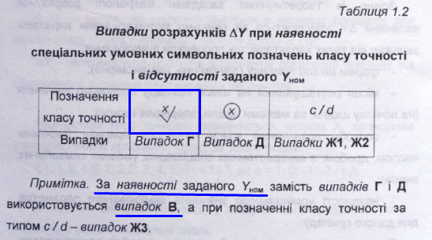
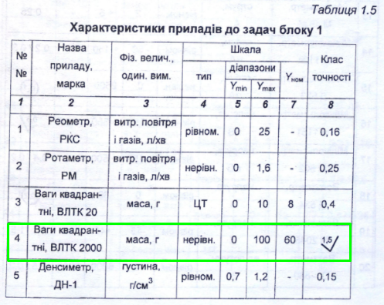
Рис.1

Рис.2
Формула «В» :
$∆Y=(Х*Y_{ном})/100$ = (1.5*60)/100 = 0.9 .
Відповідь : $Y$ = 25$±$0.9 г.
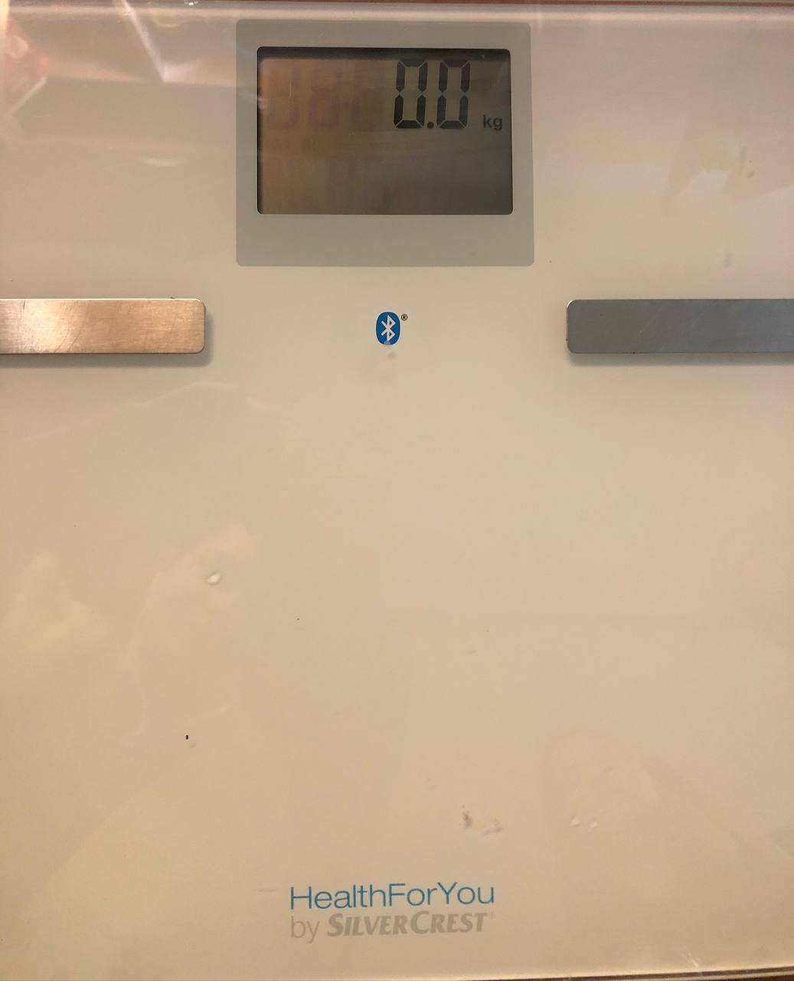 | 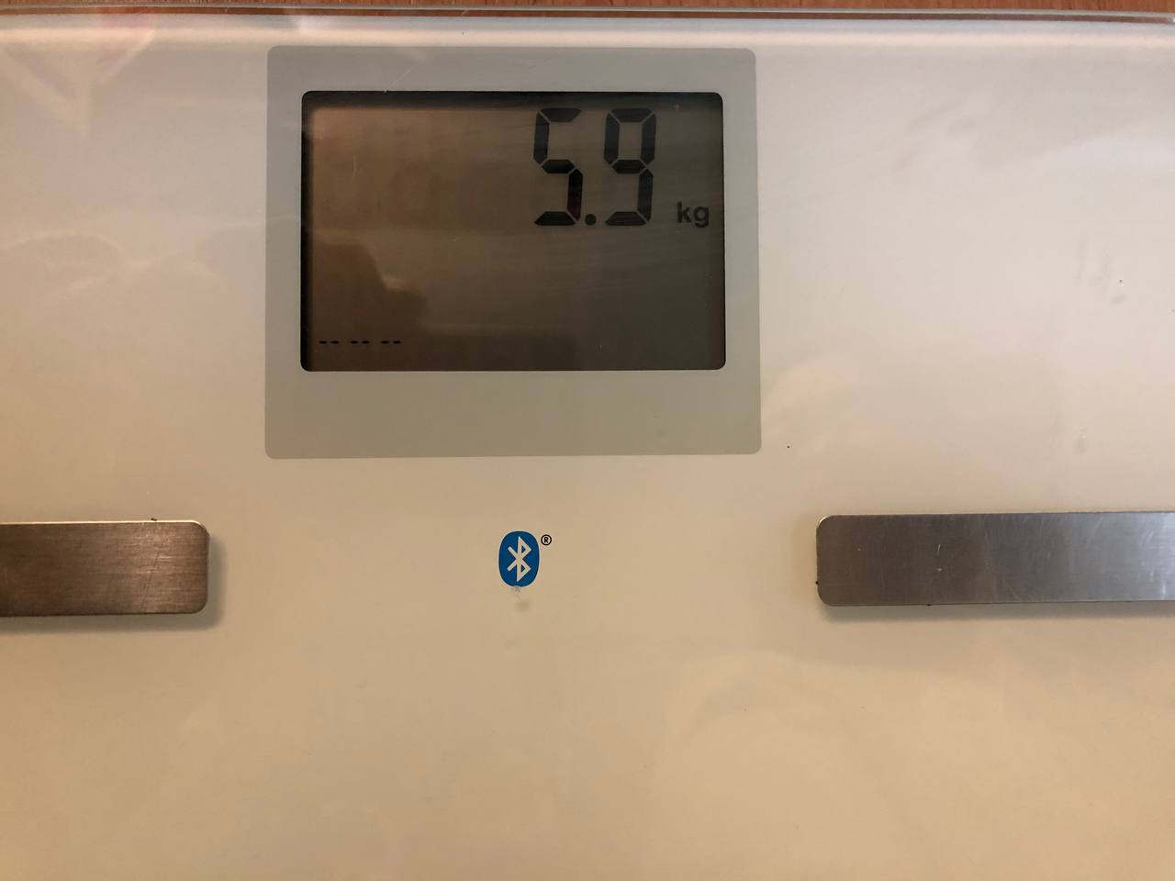

Задача №3
Варіант | Прилади
Варіант | № | показ.
1 | 6 | 7
2 | 10 | 880
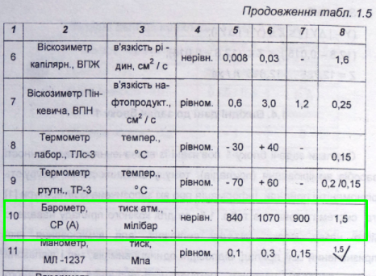
Рис.1
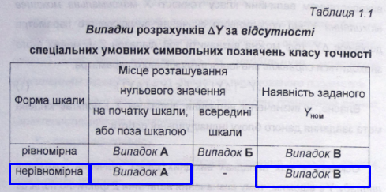
Рис.2
Формула «В» :
$∆Y=(Х*Y_{ном})/100$ = (1.5*900)/100 = 13.5 .
Відповідь : $Y$ = 880$±$13.5 мілібар.
Задача №4
Варіант | Прилади
Варіант | № | показ.
1 | 8 | 9
2 | 31 | 6*10⁻⁶
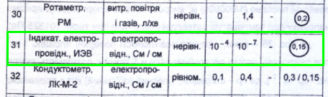
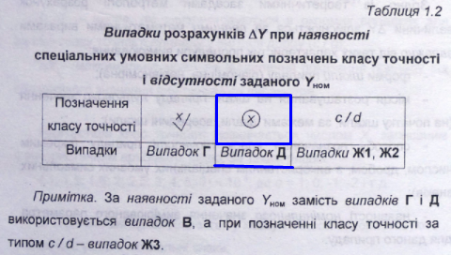
Рис.1
Рис.2
Формула «Д» :
$∆Y=(Х*Y)/100$ = (0.15*10⁻⁵)/100 = 0.015*10⁻⁶ .
Відповідь : $Y$ = 6*10⁻⁶$±$0.015*10⁻⁶ См/см.

Задача №5
Варіант | Прилади
Варіант | № | показ.
1 | 10 | 11
2 | 36 | 8.6
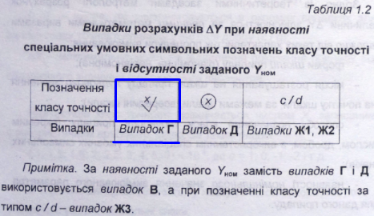
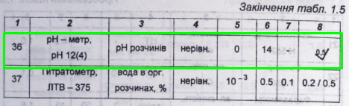
Рис.1
Рис.2
Формула «Г» :
$∆Y=(Х*Y_{min})/100$ = (0.5*14)/100 = 0.07 .
Відповідь : $Y$ = 8.6$±$ 0.07.

